Дніпровська початкова школа № 108
Дніпровської міської ради
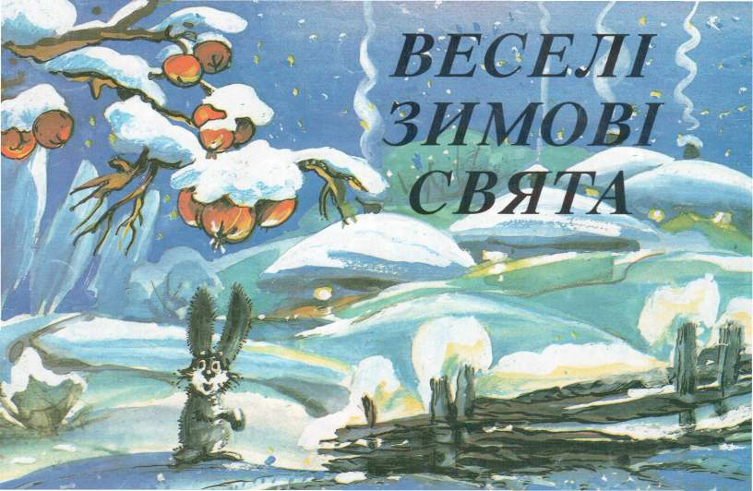
Творчий проект у 4 класі
« Веселі зимові свята»

Тема проекту: « Веселі зимові свята».
Дидактична характеристика:
Тип проекту: творчий, груповий.
Об’єкт проекту: народні релігійні свята.
Головна проблема: видання новорічного усного журналу:
«Святки! Пора розваг та ігор мила!»
Засіб вирішення проблеми: пошук інформації, видання новорічного журналу.
Термін реалізації: листопад 2011- січень 2012р.
Учасники: учні 4 класу, батьки.
Керівники проекту: класовод Безценна О. Л.
Мета: Збагачувати знання дітей про традиції українського народу.
Розвивати морально – етичні навички, мовленнєву культуру
школярів. Виховувати почуття національної гідності.
Планування діяльності:
Повідомлення вчителя → знайди інформацію → запиши інформацію → обговори в групах → зроби виставку малюнків → проведи конкурси → презентуй проект.
Підсумок проекту: Складання усного новорічного журналу:
«Святки! Пора розваг та ігор мила!»

План виконання проекту.
- Обговорення в класі ідеї проекту.
- Об’єднання дітей класу в творчі групи та розподіл обов’язків.
- За допомогою учителя визначити джерело інформації.
- Визначити форми демонстрації підсумку проекту – видання усного новорічного журналу.
- Скласти план дій:
- Кожна група готує інформацію і опрацьовує свою рубрику журналу за темою: «Миколаю, молися за нами», «Новорічна подорож», «Свят вечір», «Щедрий вечір».
- Кожна група демонструє свою рубрику (дизайн).
- Вивчити пісні, вірші, щедрівки, колядки, прислів’я.
- Оформлення виставки малюнків за темою «Моє улюблене зимове свято».
- Зробити дизайн «чобітка».
- Провести конкурси: «Маска, маска – хто ти?», «Найкраща новорічна іграшка», «Витинанка – народна творчість».
- Складання щедрівок, колядок, листівок до Св. Миколая, Діда
Мороза.
- Презентація проекту: усний новорічний журнал: «Святки! Пора розваг та ігор мила!».
- Оцінювання роботи учасників проекту. (Методологія «Акваріум».)
- Впровадження проекту на наступних уроках: українська мова та читання, російське читання, Я і Україна, музика, образотворче мистецтво.

Етапи реалізації проекту:
1 урок – Запуск проекту.
2 урок – Планування, розподіл обов’язків за участю в проекті;
аналіз зібраної інформації.
3 урок – Захист проекту. Колективний аналіз роботи.
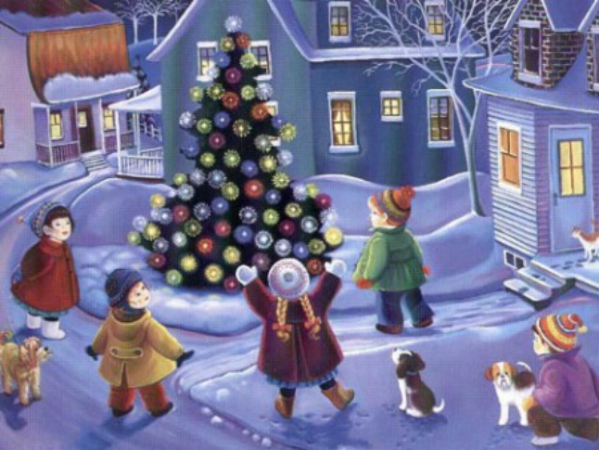
Урок 1
Тема. Запуск проекту
Мета: дати пояснення учням, як опрацьовувати проект. Активізувати словниковий запас.
Формувати навички усного мовлення. Вчити виразності. Виховувати почуття поваги до традицій українського народу.
Обладнання: ілюстрації, тексти, малюнки.
Хід уроку
- Оргмомент. Психологічна адаптація.
  - Діти, я рада вітати вас на нашому уроці. Сподіваюся, що ви прийшли на урок із чудовим настроєм. Тож розпочнемо наш урок з побажання і реклами.
Учитель: Я всміхаюсь сонечку.
Учні: Здрастуй, золоте!
Учитель: Я всміхаюсь квіточці.
Учні: Хай вона росте!
Учитель: Я всміхаюсь дощику.
Учні: Лийся, мов з відра!
Учитель: Друзям усміхаємось,
Зичимо добра.
- Тож поверніться одне до одного й подаруйте посмішку.
Ну а тепер зробимо рекламу (запис на дошці)
Ми будемо: Урок буде:
активні продуктивний
творчі цікавий
працьовиті творчий
зібрані навчальний
уважні
дисципліновані

Клас об’єднаний у 4 групи ( по 6 учнів). Парти розставлені так, щоб дітям було зручно спілкуватися

- Вступне слово вчителя
  - Сьогодні ми попрацюємо над підготовкою журналу до друку. Пригадайте, представники яких професій працюють в редакції?
Учитель за необхідністю коригує відповіді дітей, акцентує увагу на обов’язках фахівця кожного профілю.
- Визначте, будь ласка, у кожній групі, хто буде журналістом, художником-дизайнером, літературним редактором, коректором, набірником, а роль головного редактора я візьму на себе. Згода?
Діти обговорюють ролі в групах.

- Повідомлення теми й мети уроку
  - Отже, сьогодні ми працюватимемо над випуском журналу.
Хлопчики й дівчатка, ви живете в державі Україна, котра має дуже давню й славну історію. І тому ми урочисто відзначаємо багато видатних подій та знаменних дат. Та є в нас особливо шановні й веселі свята. А серед них багато зимових. Які зимові свята ви знаєте? Які свята відзначають у вашій родині? Яке свято улюблене? Чому?
Уважно розгляньте макет нашого журналу. Які тут є рубрики?
- Лист до Святого Миколая. Дизайн чобітка
- Де живе Дід Мороз? Новий рік. Маска, маска, хто ти?
- Святки! Пора розваг та ігор мила.
- Свят вечір. Вивчення колядок та виготовлення витинанок.
- Щедрий вечір, добрий вечір! Складання та вивчення щедрівок.

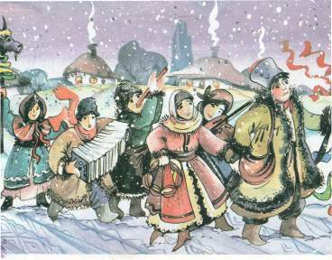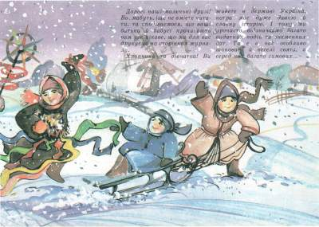
ІV. Визначення обсягу роботи
- Як головний редактор журналу я визначу завдання для кожної групи.
Енергізатор.
1 група.
Ви маєте підготувати матеріал про свято Миколая. Навчитися писати листа до Святого Миколая. Знати, що принесе Святий Миколай чемній дитині, а що нечемній. Хто допомагає Святому Миколаю.
Віддавна так повелося, що на Миколая 19 грудня разом збираються родичи й сусіди. Усі щедрі та гостинні, а ті, що були у сварці, обов’язково миряться, і всі прощають одне одного. Справді, бо кожне свято має бути веселим, а свято Миколая – особливе.
За що ж вшановують свято радісними піснями? Бо він – другий після Бога заступник, завжди допомагав людям у найскрутніші хвилини життя, захищав усіх бідних, знедолених, скривджених, та найбільше Миколай опікувався дітьми. Адже жити набагато веселіше, коли знаєш, що хтось добрий і могутній опікується тобою. Отже, засинайте всі спокійно. Ми не кинуті напризволяще в космічному безмежжі. Є святі сили. Що підтримують наші прагнення до добра, справедливості, гармонії.
Будьте лише чемними з батьками, слухайтеся їх, добре вчіться, багато читайте і Святий Миколай любитиме вас. І, звичайно, дбатиме про вас.
Енергізатор
2 група.
Ви маєте опрацювати такий матеріал: Де живе Дід Мороз? Як прикрашають ялинку? Як святкують Новий рік у інших країнах?
Новорічне свято, напевно, найкраще свято, його люблять і дорослі, й діти. Це, мабуть, тому, що на Новий рік ми отримуємо подарунки. Новий рік – одне з найдавніших і найпопулярніших календарних свят. З 1700 року Петро І увів у Росії січневе літочислення. Побутувало уявлення про те, що у Новорічну ніч відкривається небо і в Бога можна попросити що завгодно. Дуже довго жила віра в те, що характер новорічного свята впливає на долю всього року.
А уявити собі новорічне свято неможливо без ялинки, особливо дітям.
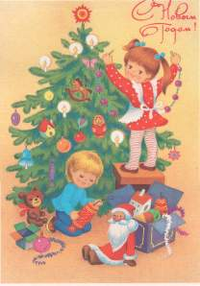
Перша згадка про ялинку датується 1600 роком. Місце дії – французька провінція Ельзас, новорічне святкування, ялинка, прикрашена паперовими трояндами, а потім зелені гілки лісових красунь почнуть обвішувати позолоченими і посрібленими картоплинками. Свічки на Новорічній ялинці з’явилися вперше у 1815 році.
Всі ми з нетерпінням чекаємо новорічне свято. І дуже хочеться, щоб все цього дня було найкраще – і погода, і настрій, і подарунки. А який Новий рік без Діда Мороза і Снігуроньки?
Втім, чи замислювалися ви коли-небудь над тим, звідки вони взялися? Історія ця давня і дуже курйозна. 31 серпня 1699 року Петро І пострілом із гармати оповістив про початок нового століття.
Аж раптом у грудні посланці царя сповістили: за наказом Петра І роки тепер рахувати не з 1 вересня, а з 1 січня – як у Європі.
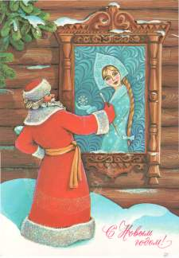
В народі кажуть: «Січень весні дідусь». Так з’явилися на новорічному святі Дід Мороз і Снігуронька – донька Сонця і весни.
Ви повинні виготовити новорічні маски, листівки до Діда Мороза, найкращу новорічну іграшку на ялинку. Все це презентувати. Вибираємо кращу роботу.
А зараз пограємо!
Телеграма Діду Морозу.
Називаємо 13 прикметників: товстий, гарячий, рудий, голодний, в’ялий, брудний … Коли всі прикметники написані, достаємо текст телеграми й додаємо до нього прикметники зі списку.

… Дідусю Морозе!
Всі… діти з нетерпінням чекають твого … приходу.
Новий рік – це найбільше … свято року. Ми будемо для тебе співати … пісні, танцювати … танці. Як не хочеться говорити про … навчання. Ми обіцяємо, що будемо отримувати лише … оцінки.
Так що відкривай швидше свій … мішок та вручай нам … подарунки.
Нарешті настане … Новий рік!
З повагою до тебе … хлопчики та … дівчатка.
Енергізатор
3 група.
У третій групі зібралися малі колядники. Ви маєте подати до журналу матеріал про те, як треба колядувати, про що колядки – прохання, покарання господарів. Що таке витинанки? Зробити їх.
7 січня – Різдво Христове. Саме в цей день « сонце повертає на літо» – день починає більшати, а ніч – коротшати.
Напередодні Різдва, у Свят вечір, розпочинається це незвичайне свято. Діти, окремо хлопчики та дівчата, йдуть колядувати – співати пісень, які прославляють народження Ісуса Христа, а потім славлять і господарів дому та їх діток, бажають їм щастя, здоров’я, довгих літ. Колядують із зіркою або з ліхтарем у формі зірки, бо у ніч, коли народився Ісус, у небі засяяла яскрава Спасова зоря.
Отож малі колядники ходять від хати до хати, від господи й до господи, вітають хазяїв величальними піснями, примовками, звеселяють їх танцями і дотепними розповідями. Люди щедро обдаровують колядників, бо все, що ті побажають, неодмінно збудеться.
Енергізатор
4 група.
У четвертій групі зібралися хлопці, які з вечора водять Меланку, а дівчата щедрують. Ви маєте скласти щедрівки, вивчити їх, проспівати. Дізнатися, що таке засівальні.
Щедрівки засівальні – добрі побажання. Через тиждень після Різдва, напередодні Нового старого року – 13 січня – Щедрий вечір. За християнським календарем – це день преподобної Меланії. В народній традиції обидва свята об’єдналися, і тепер маємо Щедрий вечір, або свято Меланки. Саме цього вечора лунають голоси щедрівників.
А наступного ранку, як тільки розвидниться, хлопчики йдуть посівати. Вважається, що саме хлопчик –посівальник приносить щастя. Засівати оселю годиться житнім або ж пшеничним зерном. Розкидають його жменями по хаті, промовляють засівальну.
Отже, усі групи отримали завдання і можуть братися до роботи. На наступному уроці ми розглянемо матеріал кожної групи і складемо усний журнал.
V. Творча робота (у групах)
Відповідний – головний дизайнер групи.
  - Кожна група розглядає ілюстрації. Малює свої малюнки до свят. Підбирає дизайн «чобітка». Готує матеріал до конкурсу «Маска, маска, хто ти?» (вибір маски), працює над витинанками.
  - Презентація робіт.
Оформлення сторінок журналу.
V1. Підсумок уроку.
- Чи цікаво працювати в редакції?
- Що нового дізналися про українські народні та релігійні свята?
VІ1. Домашнє завдання.
Кожна група готує своє домашнє завдання до рубрики журналу; вчить вірші, пісні, прислів’я, загадки, колядки, щедрівки; виготовляє «чобіток», маски, витинанки, народні українські костюми.

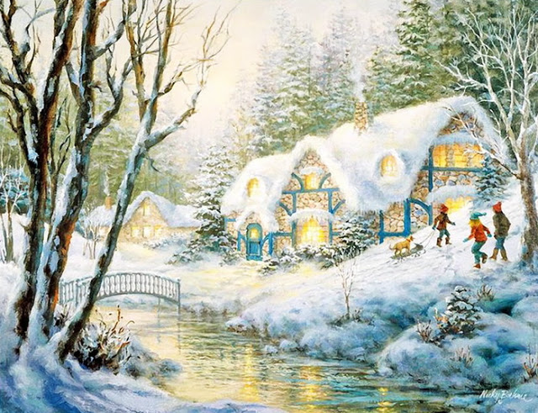
Урок № 2
Тема: Планування, розподіл обов’язків.
Завдання 1
Що треба зробити для підготовки цього проекту?
- Зібрати інформацію за поданою темою.
- Вивчити вірші, пісні, колядки, щедрівки, прислів’я.
- Об’єднати клас в творчі групи.
- Малюнки за темою: «Моє улюблене зимове свято» готують учні разом з батьками. Організувати виставку робіт. Переможці нагороджуються на завершальному етапі проекту.
- Зробити на уроках трудового навчання «чобіток», витинанку, новорічну маску, іграшку на ялинку.
- Провести конкурси ( на найкращу поробку).
Діти розмірковують, що над проектом можливо працювати в групах, вирішують, що підсумком роботи буде новорічний журнал «Святки! Пора розваг та ігор мила!». Протягом 2-х місяців підбирають матеріал.
За цей час:
- Оформлюють виставку малюнків.
- Кожна група опрацьовує свою рубрику журналу. Підбирає дизайн.
- Підбивають підсумки конкурсів.
Один раз на тиждень підводять підсумки: чого дізналися, джерело інформації, визначають труднощі (методологія «Мікрофон»).

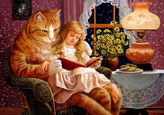
Урок № 3
Тема: Захист проекту «Веселі зимові свята».
Мета: формувати уявлення учнів про календарно-обрядові свята, зимові місяці, збагачувати знання дітей про традиції українського народу; поповнювати словниковий запас учнів; розвивати морально-етичні навички, мовленнєву культуру школярів. Виховувати почуття любові до Батьківщини, природи рідного краю.
Обладнання: ілюстрації, малюнки, аплікації («чобіток»), витинанки, маски, листівки, новорічні костюми.
Хід уроку
І. Оргмомент
ІІ. Емоційна розминка «Побажання».
Учні стають у коло, беруться за руки. По колу, звертаючись одне до одного, вони висловлюють побажання на урок, день, обов'язково називаючи ім'я учня, до якого звертаються.
ІІІ. Актуалізація опорних знань учнів
Сьогодні ми з вами доробимо журнал. Макет у нас є. Які рубрики у ньому - ви знаєте, бо готувалися: кожна група працювала над своїм завданням. Ви були і журналістами, і художниками-дизайнерами, і коректорами. А зараз ви будете ще й акторами. Подивимося, що у нас вийшло:
Учитель: Послухайте і відгадайте загадку

Прилетіли в трійці коні-скакуни,
У санях привезли дівчину вони.
Має біле личко дівчина чудова.
Рухалась змахнула – у дерев обнови.
Все навкруг іскриться, все переливається,
Білокоса дівчина дітям усміхається.
Ви ж часу не гайте, швидко відгадайте:
Що за трійка мчалась?
Як дівчина звалась?
(Зима та три зимові місяці)
1. Мозковий штурм.
-Діти, назвіть, будь ласка, ознаки зими. Ми з вами говорили про них на уроках природознавства.
Учитель: А ще зимовий час дуже казковий. На вулицях мороз, темрява рано настала. На вікнах візерунки – вулиці не видно. Як же без казки обійтись?
От і почну я зараз казку! Жив собі старик-роковик. Де проживає – ніхто не знає. Пішов по землі та непомітно вище гір, вище хмар виріс. Як хмару головою пробив, став махати рукавом та запускати птахів. І кожна птаха зі своїм ім'ям. Ось махнув старик-роковик перший раз, і полетіли перші три птахи. Од крил холодом, морозом повіяло, з пір'я білий сніг посипався.
(діалогічне спілкування)

- Що це було?
- Так: декабрь, январь і февраль, а українською мовою? (грудень, січень, лютий). Тож, першим місяцем, якого випустив старик-роковик був грудень. Ви готували загадки про зимові місяці. Останній місяць року – грудень.
Грудень
Холод нам несе мороку,
У турботах лине будень.
Це – останній місяць року.
Зветься як? Вгадали?
3. Робота в парах. (зима – сніг )
Що означає назва місяця? (Нерівний шлях, укритий грудками). Які ще назви цього місяця? (Студень, стужайло, вітрозим, зимник, сніжень, лютовій, хмурень, мостовик, першозимник, просинець).
Приказки – прикмети: Прийшов грудень – приніс студень. Сумний грудень у свято і будень.
Чому студень? Чому сумний?
4. Учитель: Але не тільки сум навіває грудень, бо є в цьому місяці і свята. Одне з найулюбленіших свят дітей. Що ж це за свято?

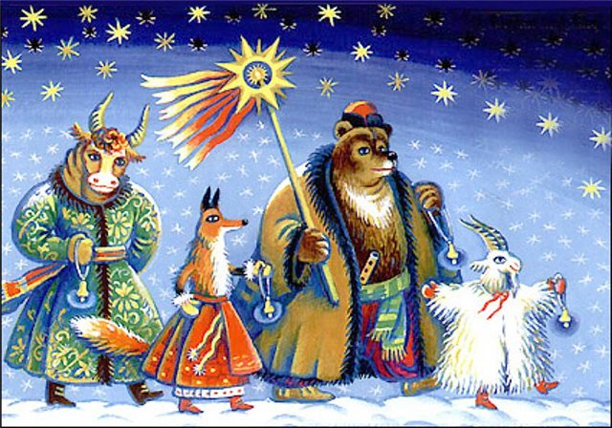
(Презентація домашнього завдання творчими групами)
Демонструє 1 група
(перша рубрика нашого журналу)
«Миколає, малися за нами»
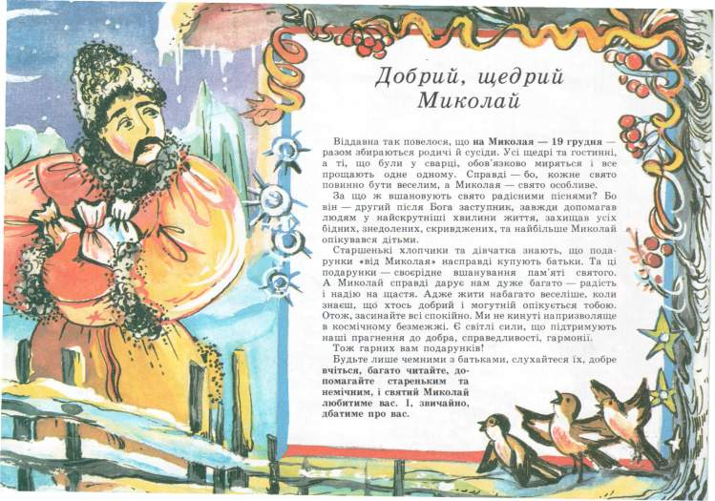
Пісня: «Прийди Святителю!»
(співають діти)
Довідка (19 грудня – день Святого Миколая. Святий Миколай раніше в Україні вважався національним Дідом Морозом. Вручаючи подарунки, святий нагадував малечі про все добре і погане, зроблене нею за рік).
1. Сніги покрили гори й поля
Блистить інеєм ліс і гай
До нас прийде крізь ниви, бори
Святий угодник Миколай
(діалогічне мовлення)
5. Учитель: Що він несе в своїм торбині? -
- Багато гарних добавок
Несе для чемних він діточок. –
(Діти достають зроблені чобітки)
- Покажіть кожен свій чобіток. У кого найкращий? В такі чобітки Святий Миколай кладе подаруночки.
- А що він принесе нечемним діточкам? Дає різну, як той гай Святий Миколай.
- А тепер прочитайте свої листи до Святого Миколая. (читання листів)

Лист до Святого отця Миколая
Так на тиждень перед святом
Оля, Соня з Владком братом
Взялися листа писати
Миколаєві послати…
«Святий Отче Миколаю,
Вечір твій вже наступає
Пишем, щоб влекшить роботу
На що маємо охоту…
Соні черевички треба,
Оля просить ляльки з неба,
Владко шаблі золотої,
І рушниці та нової…
Ну й цукерків мусиш знати –
«Любим страшно ласувати…»
Діти лист цей заліпили,
За вікно його вложили,
Все зробили так, як треба –
Лист поїхав впрост до неба»

Пісня «Ой хто, хто Миколая любить»
(співають діти)
Висновок: Миколай дарує нам дуже багато – радість і надію на щастя.
6. Учитель: Святий Миколай залишив нам торбинку. Вона чарівна. Зараз вона порожня. А на новорічне свято в ній на вас чикатиме сюрприз. А, насправді, 31 грудня прийде Дід Мороз та Снігуронька. Вони теж принесуть гостинці для дітлахів.

(Енергізатор)
Демонструє 2 група
(друга рубрика нашого журналу)

Довідка: З 1700 року Петро І наказав святкувати Новорічне свято з 31 грудня на 1 січня. Ставити ялинку з прикрасами. В Новорічну ніч приносить подарунки Дід Мороз та Снігуронька.
У нашого Діді Мороза є брати у різних країнах:
Санта Клаус – Америка, Англія
Бабо Натале - Італія
Пер Ноель – Франція
Тато Паскуале – Колумбія
Мікулаш – Чехія
Жаром – Камбодже.

Новорічна подорож «Де живе Дід Мороз».
У царстві снігів у північному краї,
Де вітер сердитий реве,
Де білі хурделиці в'ються, кружляють,
Дідусь Морозенко живе.
І тільки у дні Новорічного свята
З'являється він серед нас.
Кладе під ялинку дарунки малятам
І казку приносить щораз.
(Діти презентують свої новорічні маски, листівки до Діда Мороза)

Пісня «Новорічна вітальня»
(співають діти)

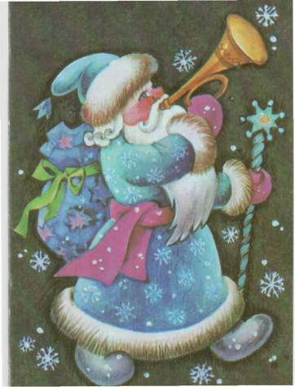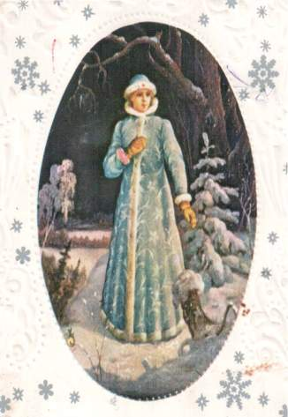
Вітальня Діда Мороза та Снігуроньки.
1) Дід Мороз
З Новим роком всіх вітаю,
Щастя, радості бажаю,
Посмішок, краси, любові,
Щоб були усі здорові.

2) Снігуронька
Молодий. Новенький рік
Починає щастя лік
Хай усім його прибуде!
Усміхніться, добрі люди!
З Новим Роком!
(Новорічний хоровод)
Учитель: Ось і торбинка знову повна, якраз під ялинку класти. З новорічними подарунками.
Висновок: Новий рік – це зелена ялинка, хороводи, подарунки та побажання здоров'я. Щастя - це родинне свято.
7. Учитель: Продовжуємо. Слухаємо загадку про другий місяць, який випустив старик-роковик.
Вже морози розгулялися навколо,
Та в будинки не пускаємо лютий холод.
Снігурі злетілися на збори – віче.
Це який настав зимовий місяць?(Січень)

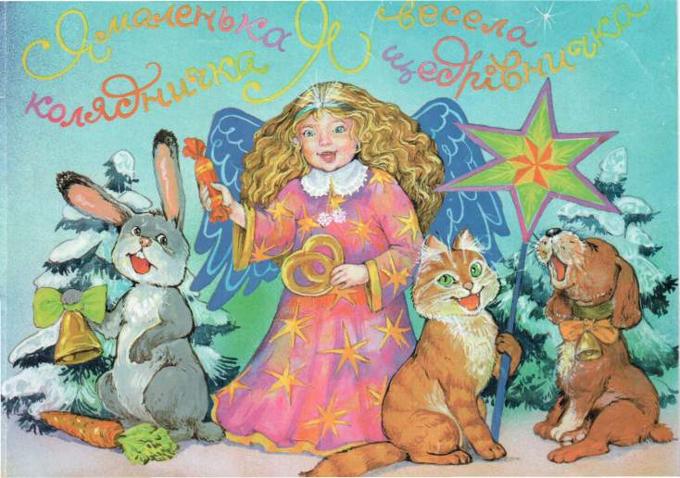
Робота в парах (зима – мороз ).
Чому цей місяць називається січнем?
- Січень – зими половина, бо кажуть: «Січе зиму навпіл». Січень, бо сніг січе вітрами.
А ще як січень називали?
- Січень, сніжень, лютовій, сніговак, вогневик, льодовик, просинець, щипун, тріскун, ладен, просинь, студень.
9. Учитель: Перший місяць року – цар морозів.
В цьому місяці починаються Святки – назва походить від словосполучення «святі вечора». Це Різдво та Щедрий вечір (7 січня і 13 січня).
І ось ми зараз трохи пограємо у ці свята.

Енергізатор
Демонструє 3 група
(третя рубрика журналу)
«Свят вечір»
(Хата святково прибрана)
Різдво – родинне свято, тому що святкують усією родиною.

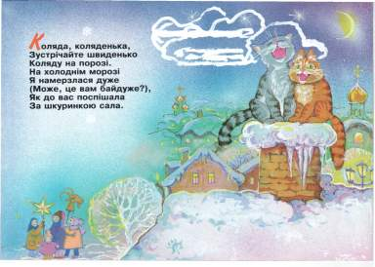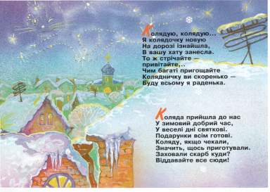
1) Різдво – весела днина
Кожний радий, мов дитина.
А найбільш веселі діти –
Личка сяють мов ті квіти.

Пісня «Нова радість стала»
(співають діти)
2) Страви святково стоять на столі,
В зборі родина
З першою зіркою славлять усі
Божого Сина!
3) В хаті прибрано святково,
На столі 12 страв,
Тато свічечку воскову
Засвітив і побажав:
Всім веселий Святий вечір,
Щоб в сім'ї у нас був лад,
Щоб без сварок – суперечок
Дочекати других свят.
4) Сніг, мороз – не біда:
До нас прийшла коляда!
Бути в хаті – ані гадки!
Діти вивчили колядки.
(Хтось стукає у віконце)
А ось і малі колядники з зіркою-лихтариком у руці. (Діти в масках тварин, кожухах.)
Розповідають один перед одним
1) Коляда, коляденька,
Зустрічайте швиденько
Коляду на порозі.
На холоднім морозі
Я намерзлася дуже
(Може це вам байдуже?)
Як до вас поспішала
За шкуринкою сала.
2) Колядую, колядую…
Я колядочку новую
На дорозі знайшла,
В вашу хату принесла.
Тож зустрічайте – привітайте…
Чим багаті пригощайте
Колядничку ви скоренько –
Буду всьому я раденька.
3) Коляда прийшла до нас
У зимовий добрий час,
І веселі дні святкові.
Подарунки всім готові.
Коляду якщо чекали,
Значать, щось приготували.
Заховали скарб куди?
Віддавайте все сюди.
4) Бігла теличка та й з березничка
та й стала.
Я тобі дядьку заколядую,
Дай сала.
Бігла теличка та й з березничка
та й в дядьків двір.
Я тобі дядьку заколядую,
Тільки дай пиріг!
Як не даси пирога
Візьму вола за рога,
Та виведу на поріг,
Та викручу правий ріг.
Буду рогом трубити,
Волом буду робити,
Хвостом буду поганять,
Та на гречку орати.
Добрий вечір!
Діти презентують свої витинанки та розповідають, для чого вони і як їх робили. Вибираємо кращі.
Висновок: Свято Різдва Христова торкається найтонших струн людської душі і кличе до радості.
Енергізатор

10. Учитель: За Різдвом Христовим настає Старий Новий рік, а ще він зветься святом Василя. Він приходив не сам, а з дівчиною Маланкою. А ми зустрічаємо щедрувальників, які з піснями-щедрівками відвідують сусідів. Бажають їм здоров'я, щастя в Новому році.
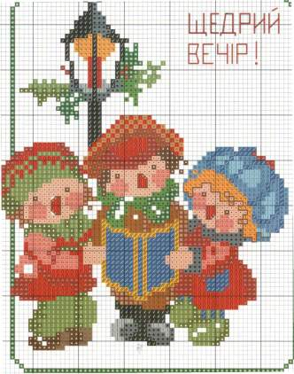
Демонструє 4 група
(4 рубрика журналу)
«Щедрий вечір»
Зимова вулиця. Падає сніжок. Ватага дітей йде по вулиці від хати до хати. У віконцях хатинок мерехтять свічки, а на небі зірочки.
1) Білий сніг, сніженьку,
Постели доріженьку.
Від хати до хати –
Новий рік стрічати.
2) Таємничо, наворічно
Йде до нас з щедрівками,
Сяє, мерехтить свічками
Щедрий вечір, добрий вечір.
3) Мріє тиша урочиста,
Лиш морози в дзвони дзвонять,
Тихо предків, тіні бродять
В щедрий вечір, добрий вечір.

4) Щедрий вечір, хато-світлице,
Сійся, родися житечку, пшениця!
Сію, вію, посіваю,
З Новим роком вас вітаю!
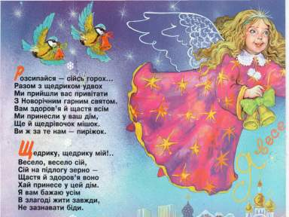
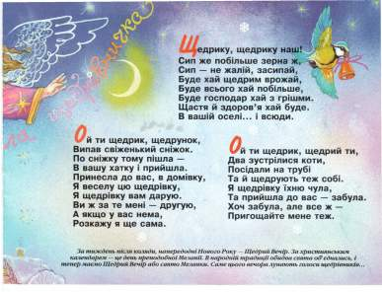

Пісня «Щедрий вечір»
(діти співають)
Виходить хлопчик, стукає,
виходять господарі (дівчинка та хлопчик):
- Чи вдома – вдома
Господар дому?
(вдома, вдома)
господар дому.
- Співаймо в Новому році
Щастя й здоров'я бажаймо.
Всі разом: Щастя й здоров'я бажаймо.
(вклоняються)
5) Добрий вечір, господарю!
Винеси же нам ковбас пару.
Ой походи коло пічки
Пошукай нам перепічки
Ой походи коло кваски
Пошукай нам ковбаски
Винеси сала не скупися
Щоб твій ячмінь уродився
Щоб нажали сто кіп жита
Щоб сім'я була вся сита
Щоб скотина водилася
Щоб пшениця родилася.

Пісня «Сієм, сієм, посіваєм»
(співають діти)

6) Обіцяв вам рік
Сто кіп пшениці вродити.
Хай же щастить вам
В щасті і здоров'ї прожити!
Сію, вію, посіваю,
З Новим роком вас вітаю!
7) На щастя, на здоров'я,
На Новий рік, щоб вам родило
Краще, ніж торік,
Сію, вію, посіваю,
З Новим роком вас вітаю!
8) Коноплі під стелю,
А льон по коліна, Щоб вам господарі
Голова не боліла!
Сію, вію, посіваю,
З Новим роком вас вітаю!

9) Щедрівочки – співаємо: (оголошує учень)
- Щедрик – ведрик,
Щедрик – ведрик,
Дайте вареник,
Із колосочка – жита мисочка,
Із снопочка – ціла бочка
Вам щедрець – мені млинець,
Грудочка кашки
Пару яєць.
- Щедрівочка щедрувала
Під віконце підбігала:
Що ти тітко пекла,
Неси мені до вікна,
Щоб я руки попекла!
- Щедрівочка щедрувала
Верітечка поламала,
Не журися, хазяїну,
Ворітечка полагоджу!
10) Щедрий вечір хато-світлице!
Сійся родися житечку, пшенице!
Сію, вію, посіваю,
З Новим роком вас вітаю!

Пісня «Добрий вечір»
(співають діти)
Діти співають свої складені щедрівочки, показують малюнки до них. (Йде захист кожної щедрівки).
11. Учитель: Закінчуються святки 19 січня. Саме в цей день на Йордані був хрещений Христос. В пам'ять про цю подію завжди святять воду, а свято називається Водохрещення або Йордана.
Отже, любі діти! Будьте всі щасливі і здорові зі своїми мамами і татами. Усі ці свята ще чекають на нас.
1) Все що в серці мали, – вам подарували.
Світлу мрію й казку, ніжну пісню й ласку,
Щебет України, звичай родини!
2) Хай традиції дідівські
Внуки не забудуть,
Розцвіта хай слово рідне
І радіють, люди.
Висновок. Щедрий вечір несе нам казку новорічної ночі, багато побажань.
ІV. Підсумок уроку: Ось ми і перегорнули останню сторінку нашого журналу. Він такий яскравий, веселий та пізнавальний. Ми багато попрацювали. Я вважаю, що недарма. А як вважаєте ви? Про що ви дізналися? Що вам сподобалося? Намалюйте свій настрій (за допомогою фарб на папері).
Рефлексія (технологія «Акваріум»). Порівняємо всі наші висновки. Що ми можемо сказати? - Що всі зимові свята несуть нам щастя, радість, надію на краще. А ще вчать поважати традиції, обряди, свята народу та мову, якою спілкуємося.
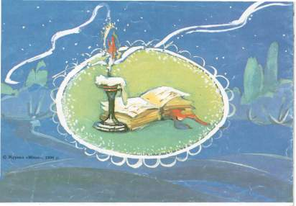

Додаток

Пісні до свят

1. «Прийди Святителю»
Цілий вечір нині
У вікно гляджу,
Бо до себе в гості
Миколая жду.
О, Святителю прийди! (2р.)

Я дитина чемна,
Слухаюся мами,
Молюся до Бозі
Щирими словами.
О, Святителю прийди! (2р.)

Отче, Миколаю,
Всій моїй родині
Подаруй щасливо
Жити на Вкраїні
О, Святителю прийди! (2р.)

2. «Пісня до Святого Миколая»

О хто, хто Миколая любить,
О хто, хто Миколаю служить,
Тому святий Миколай (2р
На всякий час помагає,
Миколає!

О хто, хто спішить в твої двори,
Того ти на землі й на морі
Все хорониш від напасті (2р)
Не даєш йому в гріхи впасти,
Миколає!

О хто, хто к ньому прибігає,
На поміч його призиває
Той все з горя вийде ціло (2р)
Охоронить душу й тіло
Миколає!

3. Новорічна вітальня

Раді вас зі святом привітати,
Пісенькою вечір розпочати!
Приспів
Всі зібрались на чудове свято,
Вас вітають хлопці й дівчата!
Зала вся виблискує вогнями,
Їде Дід Мороз уже санями!
Приспів
Закружляли біленькі сніжинки
У танку веселім круг ялинки.

4. «Нова радість стала»

Нова радість стала,
Яка не бувала:
Звізда ясна над вертепом
Увесь світ осіяла.
Де Христос родився
Там світ просвітився
І пастушки з ягнятком
Перед Божим дитятком
На коліна припадають:
Ой ти Царю, наш Царю,
Ти небесний Володарю,
Пошли, Боже, літа многі
Цьому дому, господарю,
Щоб і хліб родився,
Щоб і скот плодився,
Щоб цей пан – господар
Нічим не журився.

5. «Щедрий вечір»

Щиро Вас вітаємо і добра бажаємо!
Подвигів і слави, звершень величавих!
Хай земля вам родить,
Щастя всіх знаходить.
В Щедрий вечір, в добрий вечір!
Приспів:
В Щедрий вечір, в добрий вечір!
В Щедрий вечір, в добрий вечір!
Гей, гей, гей!
На здоров'я!

Все що в серці мали, - вам подарували:
Світлу мрію, й казку, нашу щедру ласку,
Щебет солов'їний, пісню з України.
В Щедрий вечір, в добрий вечір
Приспів

6. «Добрий вечір»

Добрий вечір тобі пану господарю,
радуйся!
Приспів
Ой радуйся, Земля, рік новий народився.
Заставляйте столи, та все килимами
радуйся!
Приспів
Та кладіть калачі з ярої пшениці,
радуйся!
Приспів
Хай святкує з нами вся наша родина.
радуйся!
Приспів:
Вся наша родина, славна Україна,
радуйся!
Приспів

